《孤独之旅》教学设计

胡嵘嵘

【教学目标】

1. 理清故事情节，感知文章内容。
2. 品味人物在特定环境中内心的孤独和生命成长变化过程，掌握描绘人物内心变化的方法。

3、体验孤独之旅，感悟“成长”的意义。

【教学重点】

1、理清故事情节，感知文章内容。

2、体验孤独之旅，感悟“成长”的意义。

【教学难点】

品味人物在特定环境中内心的孤独和生命成长变化过程，掌握描绘人物内心变化的方法。

【教学资源】

PPT、多媒体

【教学方法】

讲述法；诵读法；合作讨论法等

【教学过程】

1. 情境导入

《草房子》是中国当代一部比较有代表性的“成长小说”。它以一座建在“草房子”里的小学为背景，描绘了几个少男少女读书、生活、成长的历程。一次机缘巧合，你穿越到《草房子》一书中，成为了书中的主角——杜小康。在书中的世界里，你是一个十来岁的少年，突如其来的家庭变故使得你不得不辍学，跟随父亲去放鸭，在艰难的生活中，你开启了人生的“孤独之旅”。

这趟“孤独之旅”分为三个阶段：

第一站：在变化中体味孤独

第二站：在孤独中描绘希望

第三站：在逆境中见证成长

二、第一站：在变化中体味孤独

这天，杜小康在朋友圈发了一条动态消息：

“此时此刻，我的内心无比孤独、无助……”

1. 朋友们纷纷留言，你会怎样向好友倾诉这些烦恼呢？请你结合文章和助读资料，请你以杜小康口吻说说为什么感到孤独无助？

助读资料：

油麻地的孩子，念书都念到六年级了，都还没有一个有一条皮带的。他们只能用一条细绳来作裤袋。杜小康才读一年级，就有了一条皮裤带。棕色的，油汪汪的样子，很有韧性，抓住一头，往空中一用一收，就听见趴的一声向。

油麻地一般人家的孩子，一年四季，实际上只能勉强有两季的衣服:一套单衣，一套棉衣。杜小康却有一年四季的衣服。一年四季，完全可以根据天气的冷暖来增减衣服，来加以很好地调节。

大约是在杜小康上四年级时，他变得更加与众不同了。因为，他有了一辆自行车。虽然这只不过是一辆旧自行车，但它毕竟是一辆自行车，并且是一辆很完整的自行车。当时的油麻地，几乎没有一辆自行车，即使油麻地小学的老师，也没有一个有自行车。

明确：哎，以前我家家底厚实，别的孩子到六年级还没有皮带，而我读一年就有一条韧性十足的皮裤带了；我的衣服也比其他孩子多，一年四季都可以满足；而且我在四年级的时候就是油麻地第一个拥有完整自行车的人。可惜，好景不长，我家突然就家道中落了，我只能辍学跟着父亲去放鸭。

2、别无选择的杜小康只好踏上跟着父亲去放鸭的旅途，一路上，杜小康的心情不断发生着起伏变化，只能再次用发朋友圈的方式来表达此时此刻的心情。请你根据故事情节的发展，以杜小康的身份，分别为以下三幅图配上一段文字，表达他此时的心理状态。（要求：要用到文中杜小康说的话）

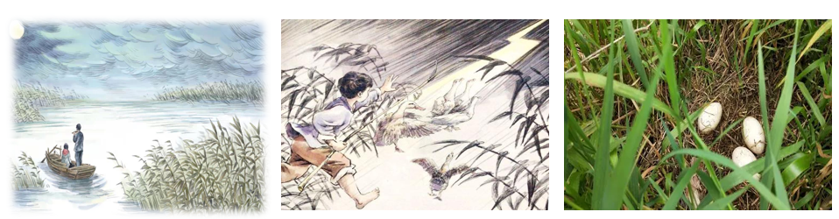

提示：图1对应文章第2-35段；图2对应文章第36-48；图3对应文章第49-52段。

明确：①图1：今天是我和爸爸离开油麻地去放鸭的第一天，船不知行驶了多久，回头时，已经不见油麻地了，周围只剩茫茫的芦苇荡，我忍不住哭着请求爸爸:“我不去放鸭了，我要上岸回家……”（“我不去放鸭了，我要上岸回家……”突出杜小康想要回家、孤独无助的心情）

追问：对第2段“我要上岸回家……”中标点符号的品析，将“……”改成“！”可以吗？

明确：省略号更能体现他的孤独和无助以及从挣扎到放弃挣扎的心理过程。

②图2：那天，是我们离家以来遇到的最可怕的天气。几十只鸭子被暴风雨吓得四处逃窜，直到暴风雨停歇，仍有十几只的鸭子没有被找回来，我忍受着一脸伤痕和冻得发紫的嘴唇，对父亲说还是分头去找吧。最后幸运的是后来那些走失的鸭子都被找回来了。那晚我躺在芦苇丛里，想起了母亲，想起了油麻地，但没有哭。我觉得自己突然长大了，坚强了。（“还是分头去找吧。”体现杜小康成长、成熟起来。）

③图3：看到草堆里躺着白色东西，我第一时间大叫了起来:“蛋！爸！鸭蛋！鸭下蛋了！”（“蛋！爸！鸭蛋！鸭下蛋了！”突出了杜小康发现鸭蛋的惊喜、喜悦）

追问：观看电影片段，电影台词和原文台词哪句更好？

A：“爸爸！鸭子下蛋了！鸭子下蛋了！”(电影中的台词)

B：“蛋！爸！鸭蛋！鸭下蛋了！”（原文）

明确：四个短句，看似语无伦次，实则写出了杜小康的惊喜、喜悦、激动；四个感叹号，增强语气。

4、小结

家道中落、被迫辍学、别无选择跟着父亲去放鸭，这些突如其来的变化让杜小康感到无比孤独、无助。漫长而艰辛的成长之路正随着杜小康的孤独之旅的逐渐深入而慢慢铺展开来，犹如一湾清溪，蜿蜒逶迤于芳草碧野之间，从容自在。

三、第二站：在孤独中描绘希望

从油麻地到芦苇荡，一路走来，杜小康见到了许多不同的景色，这些或明或暗的画面正是杜小康心情的写照。

1、默读全文，找到带有色彩的环境描写片段，从中提取符合杜小康心情的颜色，并说说其理由。

小贴士——环境描写的作用

* 交代故事发生的时间、地点；
* 渲染.....的气氛；
* 烘托人物的.....心情；
* 刻画人物.....的形象/性格；
* 推动情节发展，为下文做铺垫；
* 深化文章主题
* 奠定文章感情基调

示例：未知的东西，似乎更能撩逗一个少年的心思。他盘腿坐在船头上，望着一片白茫茫的水。

明确：白色是杜小康此时心情的写照，“白茫茫的水”直接表现杜小康对前方的迷茫，像一片白色的雾一样，前方是未知的。

明确：①这才是真正的芦荡，是杜小康从未见过的芦荡。到达这里时，已是傍晚。当杜小康一眼望去，看到芦苇如绿色的浪潮直涌到天边时，他害怕了——这是他出门以来第一回真正感到害怕。芦荡如万重大山围住了小船。杜小康一种永远逃不走的感觉。他望着父亲，眼中露出了一个孩子的胆怯。

绿色是杜小康此时心情的写照。把芦苇比作绿色的浪潮，给人一种压迫感，体现杜小康此时的无助、胆怯。

②一早上，天就阴沉下来。天黑，河水也黑，芦苇荡成了一片黑海。杜小康甚至觉得风也是黑的。临近中午时，雷声已如万辆战车从天边滚动过来，过不一会，暴风雨就歇斯底里地开始了，顿时，天昏地暗，仿佛世纪已到了末日。四下里，一片呼呼的风声和千万支芦苇被风撅断的咔嚓声。

黑色是杜小康此时心情的写照。“黑”不仅预示着暴风雨即将来临的恐怖，也指杜小康内心的恐惧。为下文杜小康在暴风雨中成长、坚强作铺垫。

③雨后天晴，天空比任何一个夜晚都要明亮。杜小康长这么大，还从未见过蓝成这样的天空。而月亮又是那么地明亮。

蓝色是杜小康此时的心情。“雨后天晴”象征着杜小康内心的阴霾从此散去；天是蓝的，月是明亮的，可见杜小康心情愉悦轻松，变得勇敢、坚强了。

2、启示

色彩是文学作品中不可或缺的因素，也是最易引起读者心理效应的环境因素之一。读者由于视觉生理效应，会因色彩生出感觉和联想，从而感受到特定人物的内心世界。写作的时候可以通过环境描写和色彩描绘突出人物性格和情感。

3、小结

白茫茫的一片水色、绿色浪潮般的芦苇、黑色的暴风雨、风雨过后澄澈湛蓝的天空等景物以及色彩的不断变化，让杜小康在这段“孤独之旅”中逐渐描绘出希望的颜色。

四、第三站：在逆境中见证成长

1、杜小康的孤独之旅结束了，你回到了现实世界，但他的人生并没有结束。

结合助读资料，谈谈你觉得杜小康是个怎样的孩子？

助读资料：杜小康最终没能重回学校，后来他的前方出现了更可怕的磨难，所有的鸭子都没了，鸭蛋也泡汤了，父亲又病倒了。几个月后，他穿着破烂的衣服在自己曾经就读的“油麻地小学”门口摆起了地摊。他坐在校门口的小桥头上。令油麻地小学的老师和学生们都感震惊的是,这个当初在油麻地整日沉浸在一种优越感中的杜小康，竟无丝毫卑微的神色。他温和、略带羞涩地向那些走过他身旁的老师、学生问好或打招呼。”

油麻地小学的校长桑乔说：“日后，油麻地最有出息的孩子，也许就是杜小康了！”

——《草房子》

明确：①他是一个不怕困难，在困境中成长，越来越坚强的男子汉。

②他是一个能理解父母苦衷，能为家庭分忧的孩子。

③他是一个念念不忘求学上进，热爱生活的少年。

2、在这趟旅途中，杜小康的孤独一定引起了你的共鸣，想一想，你是否也有过这种“孤独”的经历？你从这个经历中收获了什么成长？

明确：学生自由畅谈，教师点评

五、课堂总结

有些孤独，其实是我们成长过程中的一些无法回避的元素。我们要成长，就不能不与这些孤独结伴而行。愿我们的同学们都能够享受孤独，勇敢成长！

六、作业布置

在你的成长中一定也有经历过特殊的“旅行”吧，请把那一次的“旅行”感悟写成一个片段（300字左右）。（温馨提示：用到今天学的环境描写，融入色彩，来表达你当时的心境。）

七、板书设计

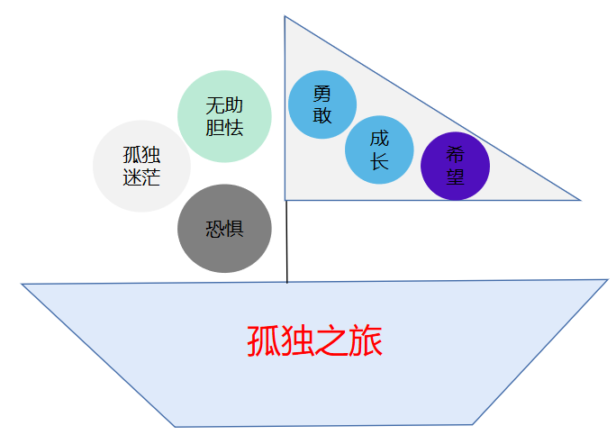

1. 教学反思

本节课情境导入开启课堂，教学流程环环相扣。将人物心理、环境描写等分析融为一体，有助于学生整体把握文章内涵。但朗读指导不足，虽有朗读环节，但未充分引导学生独处情感、语气。